Etikus hackelés és kiberbiztonsági gyakorlatok
03. modul – Kali Linux
Teszt megoldókulccsal

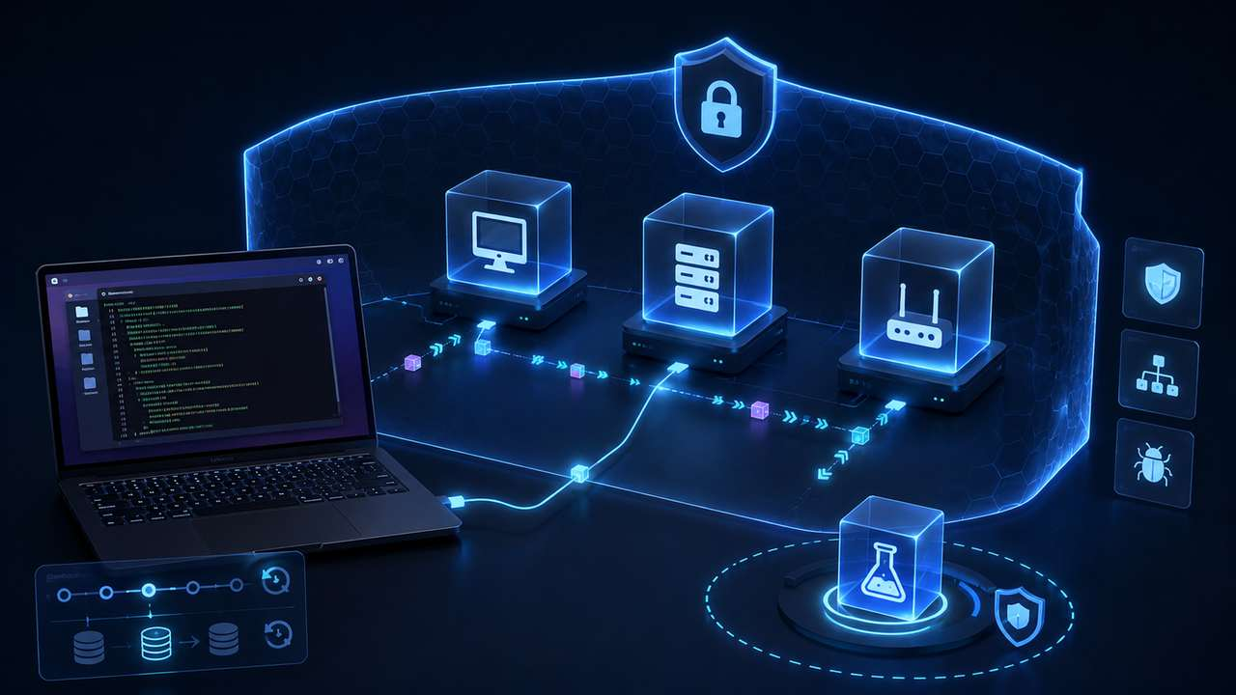
Célcsoport: 13. évfolyamos informatikai rendszer- és alkalmazásüzemeltető technikus tanulók

Tesztkérdések
1. Mi a Kali Linux legpontosabb meghatározása?
- A) Játékra optimalizált Linux
- B) Debian-alapú kiberbiztonsági disztribúció
- C) Windows alternatíva irodai munkára
- D) Csak routerekre telepíthető rendszer
2. Miért ajánlott Kali VM-ben oktatáskor?
- A) Mert így gyorsabban tör fel bármit
- B) Mert könnyebb izolálni és visszaállítani
- C) Mert nem kell Linux tudás
- D) Mert internet nélkül is minden célpont elérhető
3. Mit jelent a snapshot?
- A) Fájlkereső program
- B) Mentett virtuális gép állapot
- C) Hálózati port
- D) Felhasználói jogosultság
4. Melyik adapter mód a legkényelmesebb első frissítéshez?
- A) NAT
- B) Internal Network
- C) Kikapcsolt adapter
- D) Nincs hálózat
5. Melyik módnál kell különösen figyelni éles hálózaton?
- A) NAT
- B) Bridged
- C) Nincs adapter
- D) Csak lokális konzol
6. Mire való a sudo?
- A) Grafikus felület indítására
- B) Ideiglenes rendszergazdai jogosultság kérésére
- C) IP-cím törlésére
- D) Snapshot visszaállítására
7. Mit mutat az ip route?
- A) Felhasználónevet
- B) Routing táblát és átjárót
- C) Lemezhasználatot
- D) Processzek listáját
8. Mit ellenőrizhetünk a ping -c 4 kali.org paranccsal?
- A) DNS és hálózati elérés működését
- B) RAM méretét
- C) Snapshot számát
- D) A jelszó erősségét
9. Mi a metapackage?
- A) Egyetlen képfájl
- B) Csomagfüggőségekkel több eszközt telepítő csomag
- C) Router konfiguráció
- D) Titkosított jelszó
10. Mi a legfontosabb szabály Kali használatakor?
- A) Minden parancsot rootként kell futtatni
- B) Csak engedélyezett célpontot vizsgálunk
- C) A screenshot nem fontos
- D) A Bridged mód mindig kötelező

Igaz / hamis
A Kali Linux használata önmagában illegális. I / H
A Host-only mód hasznos lehet izolált kétgépes laborhoz. I / H
A snapshot kiváltja a jegyzetelést. I / H
A Kali tooljai kategóriákba vannak rendezve. I / H
Éles iskolai hálózaton bármilyen vizsgálat engedélyezett, ha tanulási célból történik. I / H

Rövid válasz
Miért kell dokumentálni a parancskimeneteket?
Válasz: ________________________________________________________________________________
Miért nem jó mindent rootként futtatni?
Válasz: ________________________________________________________________________________
Mikor használnád az Internal Network módot?
Válasz: ________________________________________________________________________________

Megoldókulcs
Feleletválasztós: 1: B, 2: B, 3: B, 4: A, 5: B, 6: B, 7: B, 8: A, 9: B, 10: B
Igaz/hamis: 1: Hamis, 2: Igaz, 3: Hamis, 4: Igaz, 5: Hamis
Rövid válaszoknál akkor jár teljes pont, ha a tanuló szakmailag helyesen utal engedélyre, dokumentációra, jogosultságokra, izolációra és a labor céljára.

